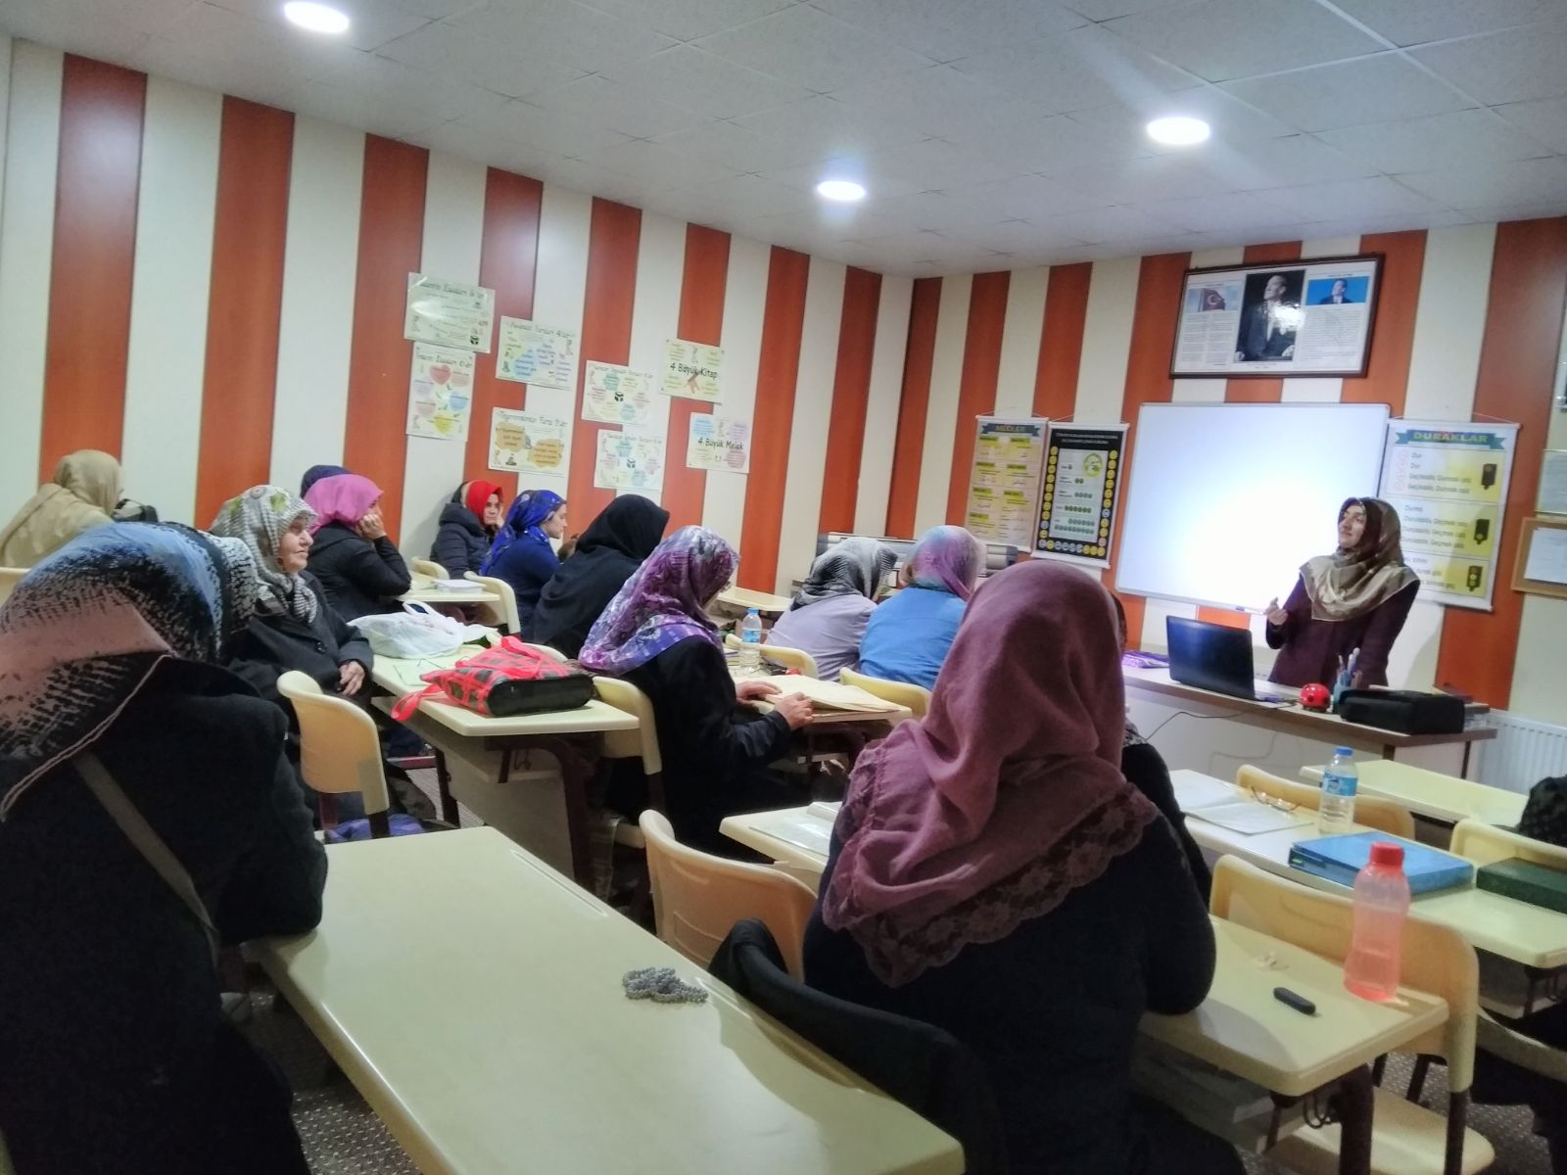
İSMETPAŞA MAH. FATİH KUR’AN KURSUMUZDA SEMİNER PROGRAMI
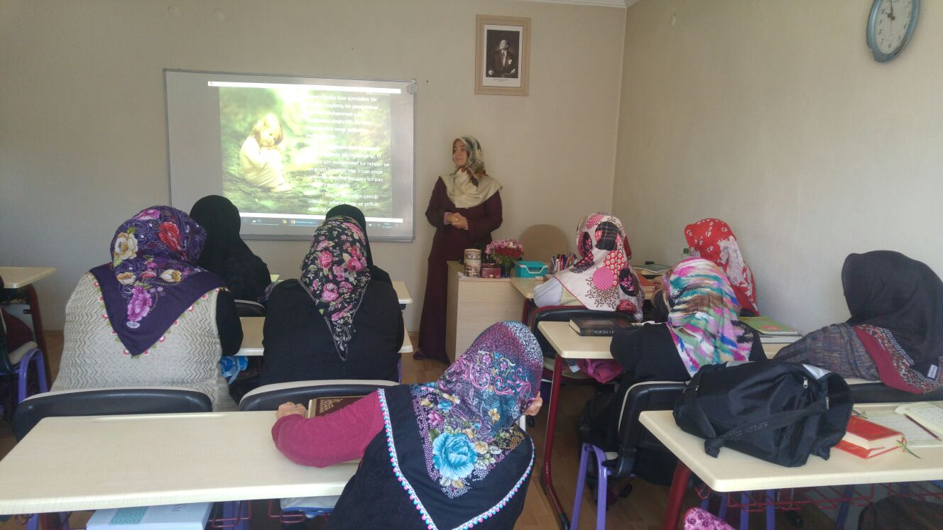
KIZILIRMAK KUR’AN KURSUNDA SEMİNER

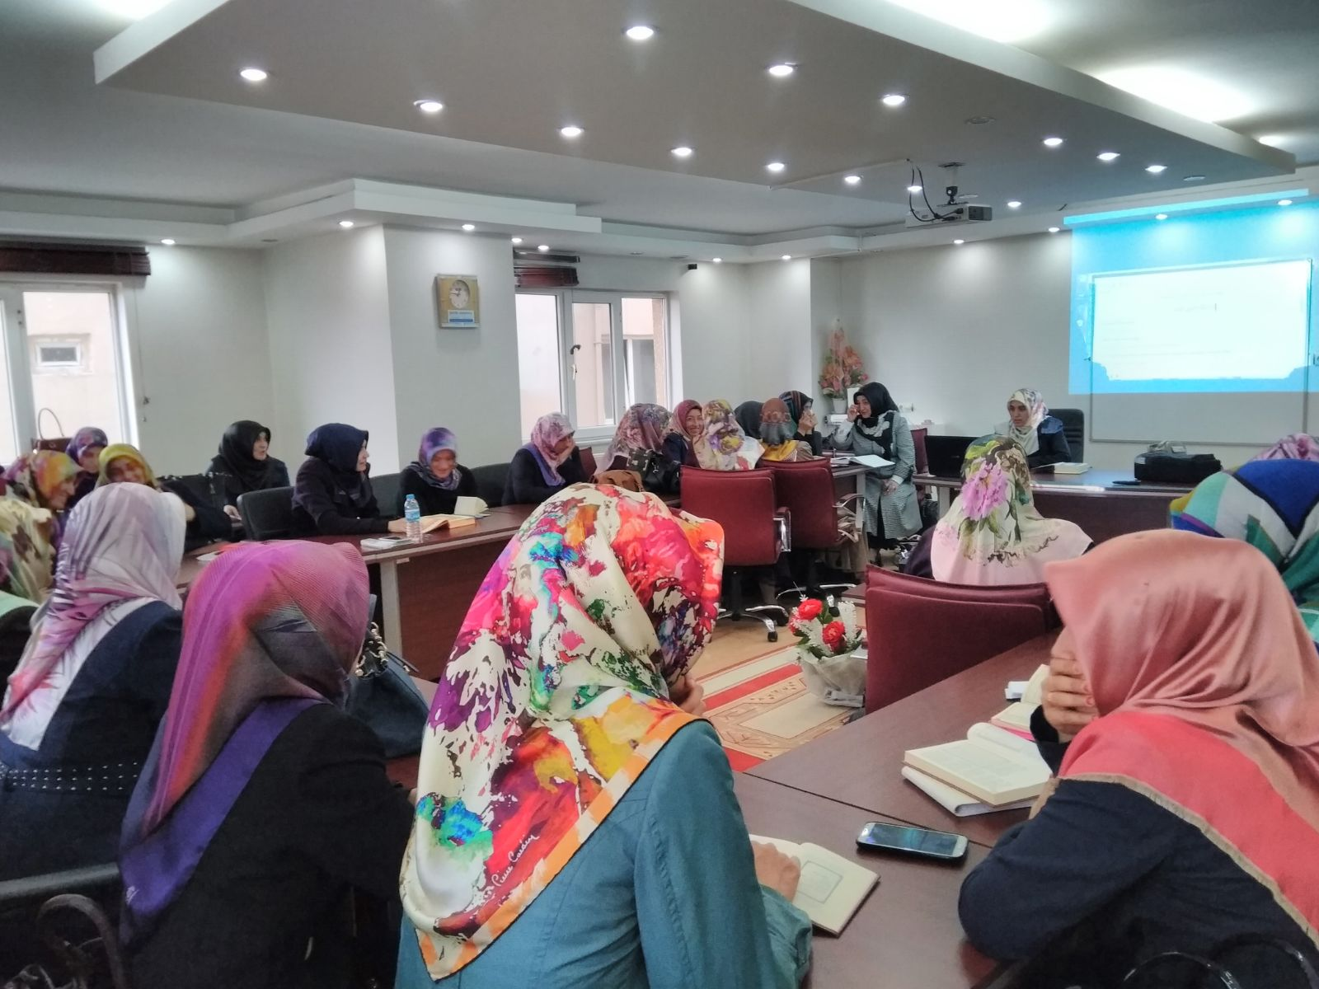
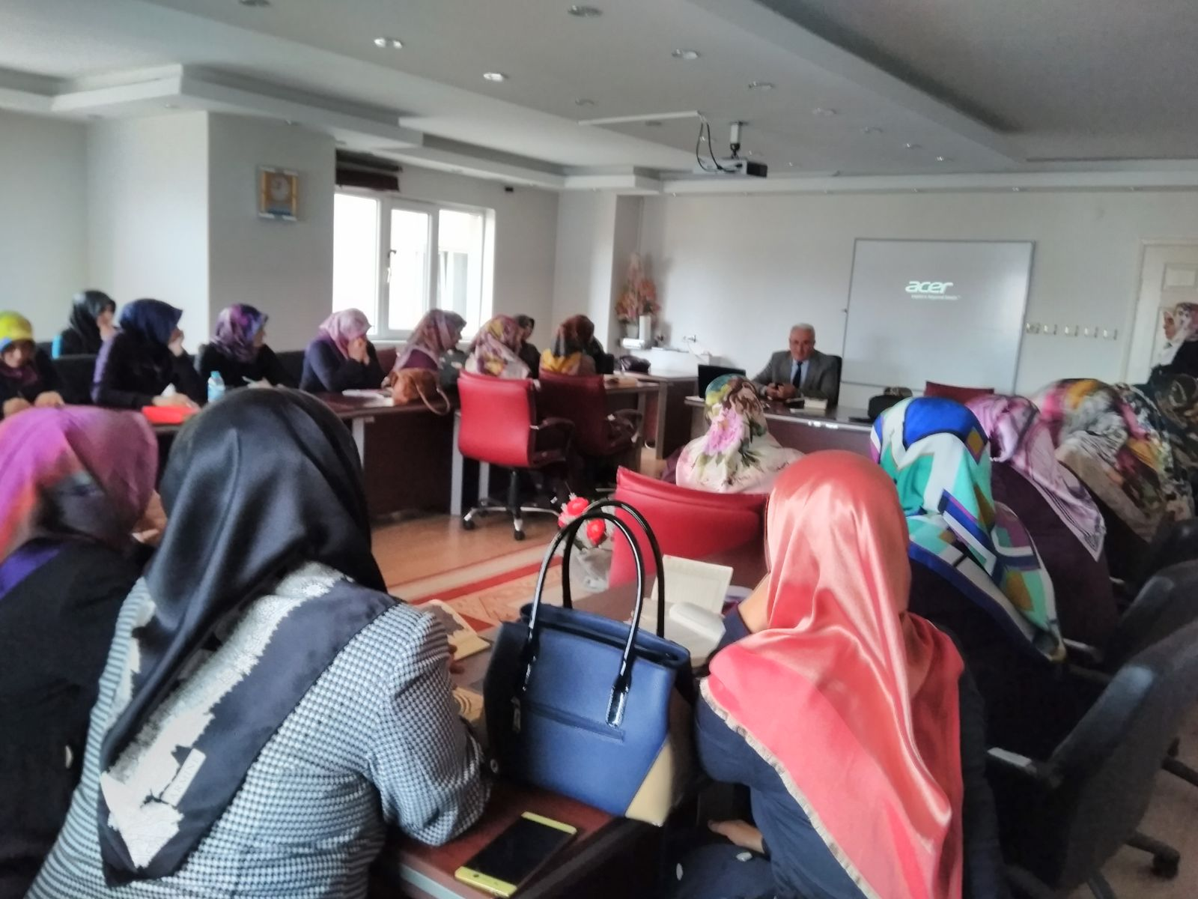
26.10.2017 TARİHİNDEN İTİBAREN KUR’AN-I KERİM MEAL DERSLERİMİZE MÜFTÜ BEYİN KATILIMIYLA BAŞLADIK

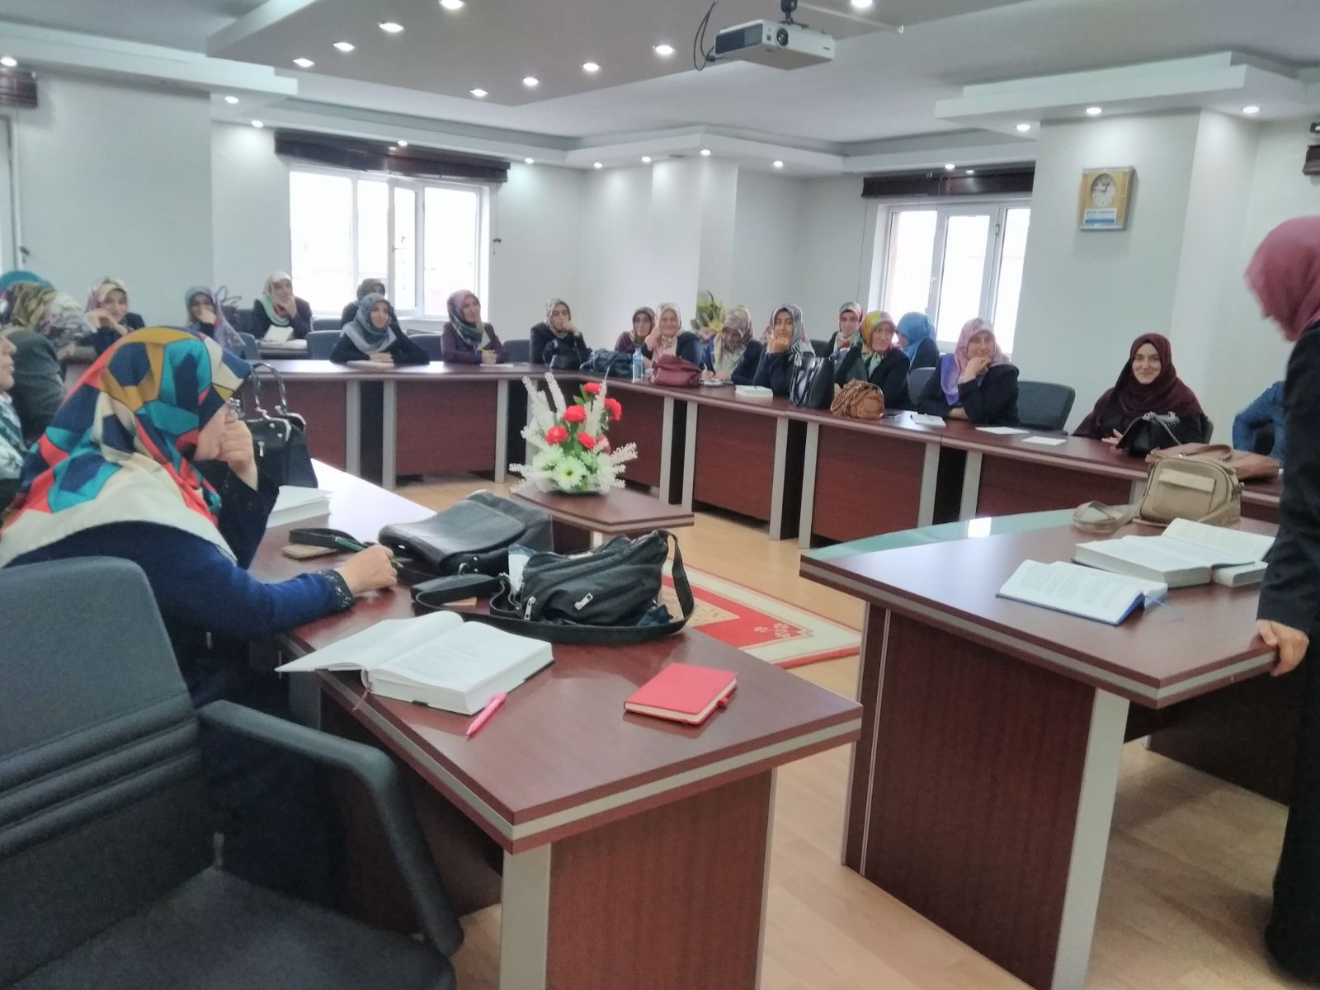
24.10.2017 TARİHİNDEN TİBAREN VAİZ KAFİYE DEMİRCAN TARAFINDAN KUR’AN KURSUK ÖĞRETİLERİMİZE YÖNELİK MUKAYESELİ İLMİHAL DERSLERİMİZ MÜFTÜLÜK SEMİNER SALONUMUZDA BAŞLAMIŞTIR.

